Toute la pluie tombe sur moi

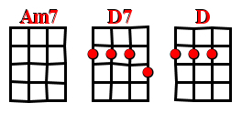
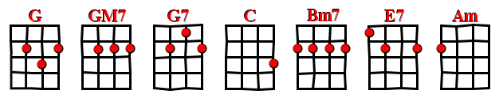
Sacha Distel 1970 BPM 120 Swing

Intro : G GMaj7 G GMaj7 ( 2x)


G Gmaj7
Toute la pluie tombe sur moi
G7 C

Et comm’ pour quelqu'un dont les souliers
Bm7 / E7 Bm7 / E7
sont trop étroits tout va de guingois car,
Am Am7
toute la pluie tombe sur moi de tous les toits
C (Block) / D7 G Gmaj7
A chaque instant, je me demande vraiment
G7 C Bm7 / E7
Ce qui m'arrive et ce que j'ai fait au Bon Dieu ou
Bm7 / E7 Am
à mes aieux pour qu'autant de pluie tombe
Am7 C / D7 G Bm7
soudain comm’ ça sur moi mais je me dis qu'au fond
C D Bm7
j'en ai reçu bien d'au tres dans ma vie eeee
E7 Am Am7 nc C / D nc C C / D
Que je m'en suis toujours sorti avec le sourire
G Gmaj7
Toute la pluie tombe sur moi, oui
G7 C Bm7 / E7
mais, moi je fais comm’ si je ne la sen-tais pas Je ne bronche
Bm7 / E7 Am Am7 D (block)
pas, car j'ai le moral et je me dis qu'après la pluie...
x2
G / Gmaj7 C / D G / Gmaj7 C / D
Vient le beau temps et moi j'ai tout mon temps.

V5

